Сазонова Марина Александровна, учитель начальных классов МАОУ «Гимназия №5» г.Перми
Шуванова Марина Александровна, учитель начальных классов МАОУ «Гимназия №5» г.Перми
Приёмы формирования читательской грамотности младших школьников как составной части функциональной грамотности
Читательская грамотность – это первая ступень в функциональной грамотности. Успешность учебной деятельности во многом зависит от того, как хорошо ученик освоил навык чтения. «Читательская грамотность – способность человека понимать и использовать письменные тексты, размышлять о них и заниматься чтением для того, чтобы достигать своих целей, расширять свои знания и возможности, участвовать в социальной жизни».
Многим известны такие приёмы формирования читательской грамотности, как
- «Верите ли вы….»
- «Мозаика. Реконструкция текста»
- Кластер
- «Тонкий» - «толстый» вопрос
- «Лингвистическая сказка»
- Реставрация текста. «Письмо с дырками»
- Опорный конспект или «конкурс шпаргалок»
- Концептуальная таблица
- Комплексный анализ текста
- Синквейн и другие.
Китайская пословица учит: «Тот, кто задал вопрос – является глупцом 5 минут; тот, кто не спросил, останется глупцом навсегда». Часто ли на уроках учащиеся задают вопросы? Всегда ли могут найти ответы на заданные вопросы?
В своей работе мы хотим представить, как через формирование умения задавать разные вопросы, искать ответы на заданные вопросы в разных по жанру, виду и объёму текстах, находить «неправильные» вопросы к данному тексту, мы можем помочь учащимся в формировании читательской грамотности.
«Вопрос. Вопрос? Вопрос! …»
- Задай любой вопрос.
- Задай любой вопрос, ответ на который есть в этом предложении:
Пермский край расположен на восточной окраине Русской равнины и на западных склонах Среднего и Северного Урала, на стыке двух частей света - Европы и Азии.

- Задай любой вопрос к тексту, который бы начинался со слова:
КТО? ЧТО? СКОЛЬКО?
Пермь – столица Пермского края. Почти на 70 километров раскинулся город вдоль берегов реки Камы. В Перми проживает более миллиона человек.
Герб города Перми своим появлением обязан императрице Екатерине II, которая утвердила его ещё в 1783 году.

- Задай любой вопрос к тексту, который бы начинался со слова:
КАКАЯ? КОГДА? ПОЧЕМУ?
Театр зародился в Древней Греции. Слово «театр» в переводе с греческого означает «зрелище».
Пермский театр кукол был создан в 1937 году. Первым спектаклем театра была сказка «По щучьему велению». Сначала у театра не было своего здания, и театральная труппа вела кочевой образ жизни. Через 22 года театр кукол разместился в историческом здании, где раньше была пересыльная тюрьма. На сцене кукольного театра куклы могут играть вместе с актёрами.
- Найди среди вопросов «неправильный». «Неправильный» вопрос – это тот, на который нет ответа в тексте
Парк культуры и отдыха имени М. Горького – один из старейших парков России. История парка начинается в начале XIX века, тогда пермский губернатор Карл Модерах распорядился построить на окраине города ров с берёзовым бульваром. Первоначально это место получило название «загородный сад», потому что он уже выходил за пределы города.
- В каком году горожане праздновали 200 лет со дня основания парка?
- Почему первоначально парк получил название «загородный сад»?

- Найди среди вопросов «неправильный». «Неправильный» вопрос – это тот, на который нет ответа в тексте
Когда-то давным-давно на том месте, где сейчас раскинулся наш город, шумела вековая тайга. В лесах этих звери гуляли, часто медведи встречались. Текла по тайге маленькая речка. Назвали её – Егошиха. В переводе с коми-пермяцкого языка «Егошиха» - «медвежий лог» («ег» - лог, «ош» - медведь). Несла эта речка свои воды большой реке Каме.

- Какие деревья росли когда-то на месте нашего города?
- Название какой реки в переводе с коми-пермяцкого языка означает «медвежий лог»?
- В какую реку впадает река Кама?

Очень важно при выполнении заданий уметь работать с разными видами текстов, уметь извлекать и интерпретировать информацию из разных источников.
«Или ДА, или НЕТ…» (ходилки-бродилки)
- Во вторник Мария Викторовна запланировала получить посылку с наградными материалами за участие в конкурсе «Олимпис». От школы до почты идти 25 минут.
Перед выходом Мария Викторовна посмотрела на часы. Будет ли работать почта, когда она до неё дойдёт?
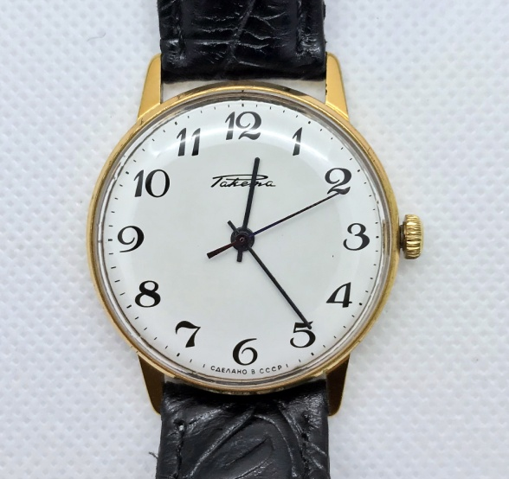ДА или НЕТ
Режим работы:
С 11 до 20 ч.
Суббота с 9 до 18 ч.
Обед с 14 до 15 ч.
Выходной: понедельник, воскресенье

- Выполните задание по карте:
Гимназия № 5 находится по адресу ул.Ким, 90. Найдите и отметьте здание гимназии на карте.
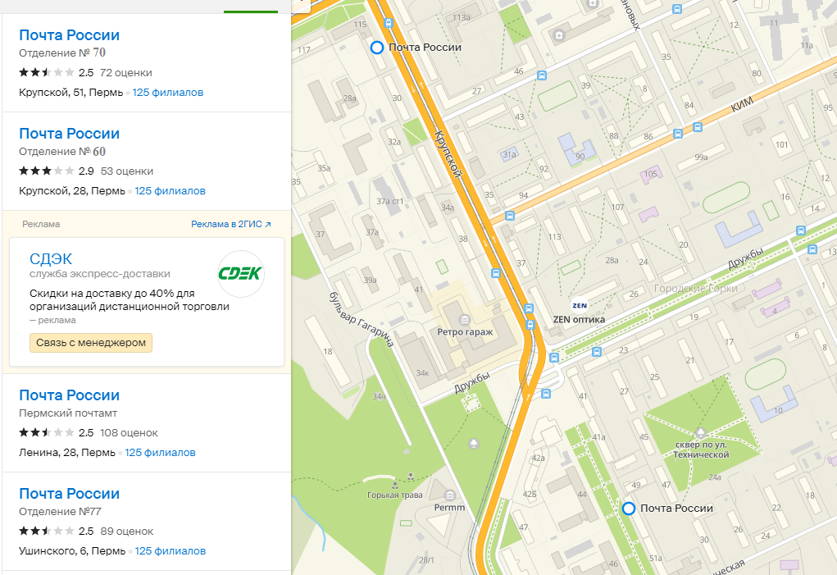
- Викторовна получила сообщение на телефон. Определите, в каком почтовом отделении она может забрать посылку с наградами. Нарисуйте маршрут на карте от гимназии до почты строго по улицам города.
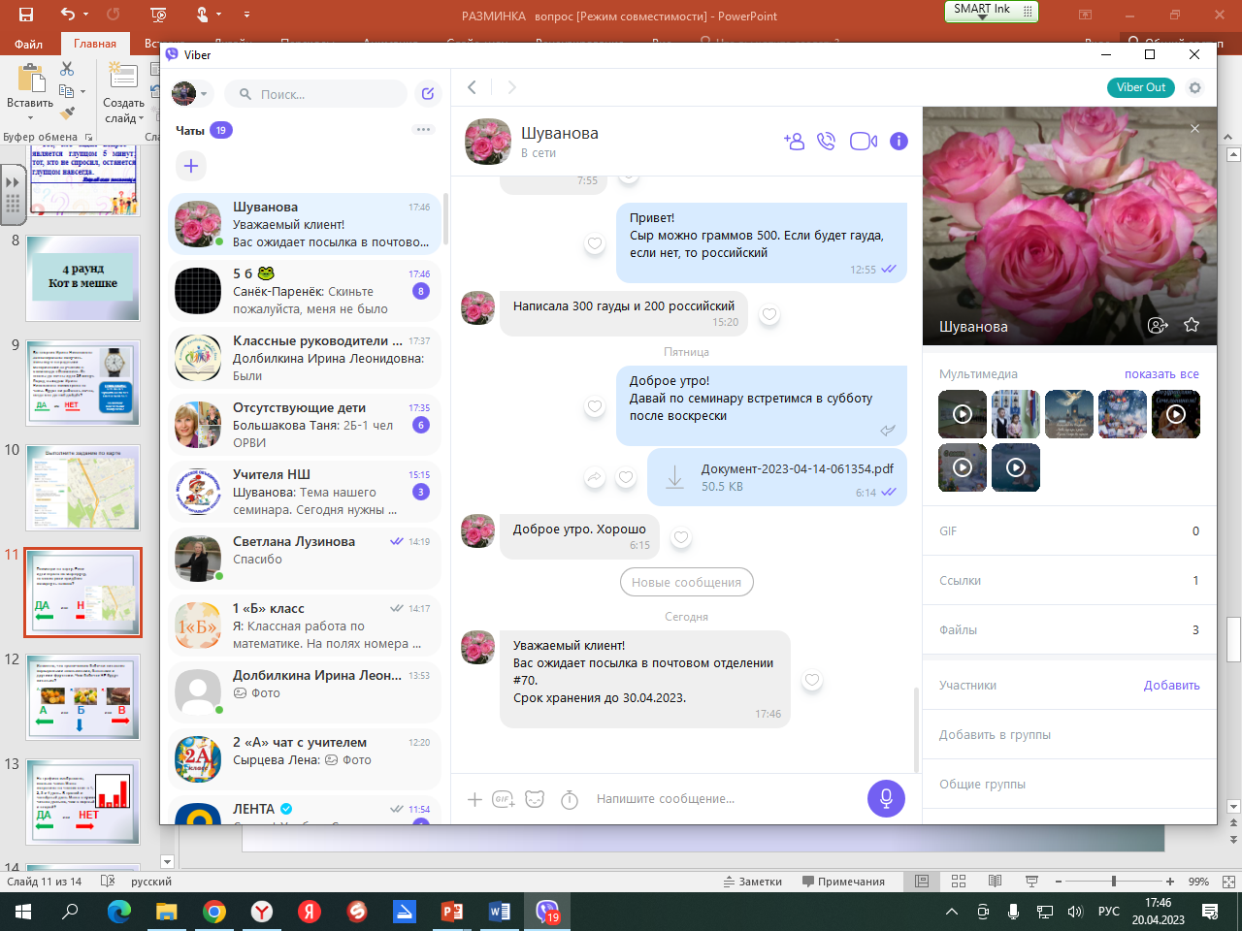
- Посмотри на карту. Если идти строго по маршруту, то, дойдя до улицы Крупской придётся повернуть налево?
ДА или НЕТ

- Ежегодно ученики с 1 по 11 класс принимают участие в конкурсе «Олимпис». Определите, в конкурсе по какому предмету не могут участвовать ученики начальной школы.
Рассмотрите протокол результатов первоклассников в конкурсе «Олимпис». Определите по какому предмету было больше всего участников.
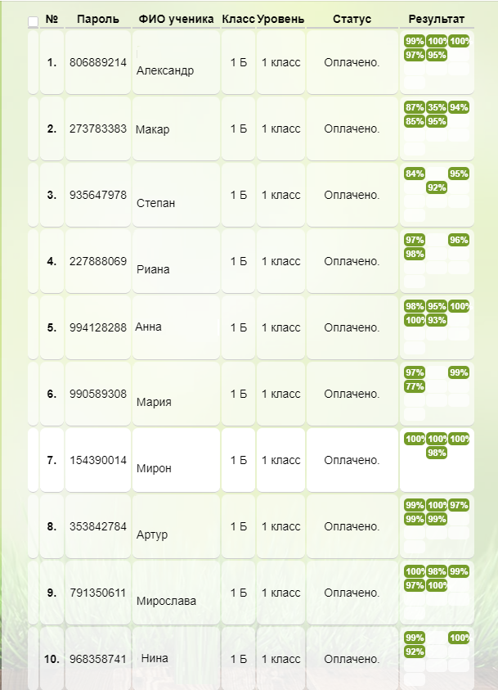 | Справка (расположение предметов в таблице результатов):
  Русский язык | Английский язык | Математика
  Окружающий мир, биология | Информатика и ИКТ
- Верно ли, что на диаграмме зелёным цветом обозначено количество участников в конкурсе «Олимпис» по русскому языку?
ДА или НЕТ

Такие задания не только способствуют формированию читательской грамотности, но и помогают привить интерес к чтению.
«Привить ребенку вкус к чтению – лучший подарок, который мы можем ему сделать» - Сесиль Лупан

